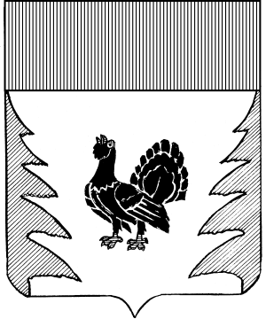

ДУМА
ЛЕСНОГО МУНИЦИПАЛЬНОГО ОКРУГА
ТВЕРСКОЙ ОБЛАСТИ

РЕШЕНИЕ

21.06.2023 с. Лесное Р1-25/5

Об утверждении Положения о гербе и флаге
Лесного муниципального округа Тверской области

В соответствии со статьей 9 Федерального закона от 06.10.2003 N 131-ФЗ «Об общих принципах организации местного самоуправления в Российской Федерации», с законом Тверской области от 18.12.2019 № 87-ЗО «О преобразовании муниципальных образований, входящих в состав территории муниципального образования Тверской области "Лесной район", путем объединения поселений и создании вновь образованного муниципального образования с наделением его статусом муниципального округа и внесении изменений в отдельные законы Тверской области», статьей 2 Устава Лесного муниципального округа Тверской области, на основании решения Думы Лесного муниципального округа Тверской области от 29.09.2020 № Р1-1/11 «О правопреемстве Думы Лесного муниципального округа», решения Думы Лесного муниципального округа Тверской области от 18.12.2020 № Р1-5/2 «О правопреемстве Администрации Лесного муниципального округа Тверской области», п. 8 Указа Президента РФ от 21.03.1996 N 403 «О Государственном геральдическом регистре Российской Федерации»

ДУМА ЛЕСНОГО МУНИЦИПАЛЬНОГО ОКРУГА ТВЕРСКОЙ ОБЛАСТИ РЕШИЛА:
1. Утвердить Положение о гербе и флаге Лесного муниципального округа Тверской области округа (прилагается).

2. Считать герб Лесного района Тверской области, утвержденный Решением Собрания депутатов Лесного района от 29.05.2001 г., зарегистрированный в Геральдическом Совете при Президенте Российской Федерации, внесенный в Государственный геральдический регистр Российской Федерации под регистрационным номером 774 – гербом Лесного муниципального округа Тверской области.

3. Считать флаг Лесного района Тверской области, утвержденный Решением Собрания депутатов Лесного района от 29.05.2001 г., зарегистрированный в Геральдическом Совете при Президенте Российской Федерации, внесенный в Государственный геральдический регистр Российской Федерации под регистрационным номером 775 – флагом Лесного муниципального округа Тверской области.

4. Установить герб и флаг Лесного муниципального округа Тверской области в качестве официальных символов Лесного муниципального округа Тверской области.

5. Направить настоящее решение в Геральдический Совет при Президенте Российской Федерации, Геральдическую комиссию при Губернаторе Тверской области.

6. Настоящее решение вступает в силу со дня его принятия, подлежит официальному опубликованию в газете «Лесной вестник» и размещению на официальном сайте Администрации Лесного района Тверской области в информационно-телекоммуникационной сети «Интернет»

7. С момента вступления в силу настоящего решения признать утратившими силу:
- решение Собрания депутатов Лесного района Тверской области от 29.05.2001 «Положение о гербе и флаге Лесного района Тверской области»;
- решение Думы Лесного муниципального округа Тверской области от 06.10.2020 № Р1-2/1 «Об использовании официальных символов».

Глава Лесного муниципального округа | Т. Н. Кудрявцева
Председатель Думы Лесного муниципального округа | С. В. Козлова

Положение
о гербе и флаге Лесного муниципального округа Тверской области

Раздел I. Общие положения
1.1. Настоящее Положение, исходя из преемственности исторических традиций Лесного муниципального округа Тверской области, определяет порядок использования герба и флага Лесного муниципального округа Тверской области.
1.2. Герб и флаг Лесного муниципального округа Тверской области являются официальными символами Лесного муниципального округа Тверской области.
1.3. Герб и флаг - опознавательно-правовой, конвенциональный знак, составленный по правилам геральдики, являющийся символом Лесного муниципального округа Тверской области статуса, власти и самоуправления.
1.4. Положение о гербе и флаге Лесного муниципального округа Тверской области, текст описания и изображения герба и флага Лесного муниципального округа Тверской области в цветном и одноцветном вариантах хранятся в Администрации Лесного муниципального округа Тверской области и доступны для ознакомления всеми заинтересованным лицам.

Раздел II. Описание герба и флага Лесного муниципального округа Тверской области
2.1. Геральдическое описание герба:
В серебряном поле с червленой главой, с выходящими по сторонам зелеными елями, токующий черный глухарь с распущенным хвостом, с червлеными бровями и золотыми клювом и лапами (Приложения 1, 2 к настоящему положению).
2.2. Описание флага: Прямоугольное белое полотнище с черными глухарем с распущенным хвостом, красными бровями, желтым клювом и лапами. У древка флага по вертикали располагается бело-зеленая ель так, что ее белая половина помещена на красной вертикальной полосе у древка, а другая – зеленая на белом полотнище. Пропорции полотнища 2:3 (Приложение 3 к настоящему положению).
2.3. Толкование символики герба Лесного муниципального округа Тверской области:
За основу герба взято название округа, о чем говорят две ели и токующий на снегу глухарь. Зеленый цвет поля отражает природу округа и его сельское хозяйство. Зеленый цвет также символ плодородия, весны и здоровья. Серебро в геральдике – символ простоты, совершенства, мудрости, благородства, мира, взаимосотрудничества. Золото – символ прочности, богатства, величия, интеллекта и прозрения. Красный свет символ труда, жизнеутверждающей силы, мужества, праздника и красоты, а также красный цвет отражает административно- территориальную принадлежность Лесного муниципального округа к Тверской области. Герб языком аллегорий и геральдических символов гармонично отражает название района.
Раздел III. Порядок воспроизведения герба и флага Лесного муниципального округа Тверской области
3.1. Воспроизведение герба Лесного муниципального округа Тверской области, независимо от его размеров, техники исполнения и назначения, должно соответствовать геральдическому описанию, приведенному в пункте 2.1 настоящего Положения. Воспроизведение герба Лесного муниципального округа Тверской области допускается в цветном и одноцветном вариантах.
3.2. Воспроизведение флага Лесного муниципального округа Тверской области, независимо от его размеров, техники исполнения и назначения, должно соответствовать описанию, приведенному в пункте 2.2 настоящего Положения.
3.3. Ответственность за искажение герба и флага Лесного муниципального округа Тверской области или изменение композиции или цветов, выходящее за пределы геральдически допустимого, несет исполнитель допущенных искажений или изменений.

Раздел IV. Порядок официального использования герба Лесного муниципального округа Тверской области
4.1. Герб Лесного муниципального округа Тверской области помещается:
- на зданиях органов местного самоуправления Лесного муниципального округа Тверской области;
- в залах заседаний органов местного самоуправления Лесного муниципального округа Тверской области;
- в рабочем кабинете Главы Лесного муниципального округа Тверской области;
- в залах, используемых органами местного самоуправления Лесного муниципального округа Тверской области для приема официальных делегаций.
4.2. Герб Лесного муниципального округа Тверской области помещается на бланках органов местного самоуправления Лесного муниципального округа Тверской области, муниципальных правовых актов органов местного самоуправления Лесного муниципального округа Тверской области, на приказах, распоряжениях органов и должностных лиц Лесного муниципального округа Тверской области.
4.3. Герб Лесного муниципального округа Тверской области воспроизводится на удостоверениях лиц, замещающих муниципальные должности, должности муниципальной службы в Лесном муниципальном округе Тверской области.
4.4. Герб Лесного муниципального округа Тверской области помещается:
- на оттисках гербовых печатей органов местного самоуправления Лесного муниципального округа Тверской области;
- на вывесках органов местного самоуправления Лесного муниципального округа Тверской области, муниципальных учреждений и муниципальных предприятий Лесного муниципального округа Тверской области;
- на официальных печатных изданиях органов местного самоуправления Лесного муниципального округа Тверской области.
4.5. Герб Лесного муниципального округа Тверской области может помещаться на:
- на грамотах, приглашениях и иных официальных документах, выдаваемых органами местного самоуправления Лесного муниципального округа Тверской области;
- на знаках отличия (удостоверениях и свидетельствах к ним), награждение которыми производится по решению органов местного самоуправления Лесного муниципального округа Тверской области;
- на Книге Почета Лесного муниципального округа Тверской области;
- на служебных бланках, штампах, а также визитных карточках, лиц, замещающих муниципальные должности, должности муниципальной службы в Лесном муниципальном округе Тверской области;
- в помещениях официальной регистрации рождений и браков;
- указателях при въезде на территорию Лесного муниципального округа Тверской области;
- объектах движимого и недвижимого имущества, транспортных средствах, находящихся в муниципальной собственности Лесного муниципального округа Тверской области;
- на бланках и печатях органов, организаций, учреждений и предприятий, находящихся в муниципальной собственности, муниципальном управлении или муниципальном подчинении, а также органов, организаций, учреждений и предприятий, учредителем (ведущим соучредителем) которых является муниципальное образование Лесной муниципальный округ Тверской области;
- в залах заседаний руководящих органов и рабочих кабинетах руководителей органов, организаций, учреждений и предприятий, находящихся в муниципальной собственности, муниципальном управлении или муниципальном подчинении, а также органов, организаций, учреждений и предприятий, учредителем (ведущим соучредителем) которых является муниципальное образование Лесной муниципальный округ Тверской области;
- на принадлежащих органам, организациям, учреждениям и предприятиям, находящимся в муниципальной собственности, муниципальном управлении или муниципальном подчинении, а также органам, организациям, учреждениям и предприятиям, учредителем (ведущим соучредителем) которых является Лесной муниципальный округ Тверской области объектах движимого и недвижимого имущества, транспортных средствах.
4.6. Допускается размещение герба Лесного муниципального округа Тверской области на:
- печатных и иных изданиях информационного, официального, научного, научно-популярного, справочного, познавательного, краеведческого, географического, путеводительного и сувенирного характера;
- эмблемах спортивных команд Лесного муниципального округа Тверской области.
Допускается использование герба Лесного муниципального округа Тверской области в качестве геральдической основы для изготовления знаков, эмблем, иной символики при оформлении единовременных юбилейных, памятных и зрелищных мероприятий проводимых в Лесном муниципальном округе Тверской области или непосредственно связанных с Лесным муниципальном округом Тверской области по согласованию с Главой Лесного муниципального округа Тверской области.
Герб Лесного муниципального округа Тверской области может использоваться в качестве элемента праздничного оформления Дня округа, фестивалей и других мероприятий.
4.7. При одновременном размещении герба Лесного муниципального округа Тверской области и Государственного герба Российской Федерации герб Лесного муниципального округа Тверской области располагается справа от Государственного герба Российской Федерации (с точки зрения стоящего лицом к гербам).
При одновременном размещении герба Лесного муниципального округа Тверской области и герба Тверской области герб Лесного муниципального округа Тверской области располагается справа от герба Тверской области (с точки зрения стоящего лицом к гербам).
При одновременном размещении герба Лесного муниципального округа Тверской области, Государственного герба Российской Федерации и герба Тверской области Государственный герб Российской Федерации располагается в центре, герб Тверской области - слева от центра, а герб Лесного муниципального округа Тверской области - справа от центра (с точки зрения стоящего лицом к гербам).
При одновременном размещении герба Лесного муниципального округа Тверской области с другими гербами размер герба Лесного муниципального округа Тверской области не может превышать размеры Государственного герба Российской Федерации (или иного государственного герба), герба Тверской области (или герба иного субъекта Российской Федерации).
При одновременном размещении герба Лесного муниципального округа Тверской области с другими гербами герб Лесного муниципального округа Тверской области не может размещаться выше Государственного герба Российской Федерации (или иного государственного герба), герба Тверской области (или герба иного субъекта Российской Федерации).
При одновременном размещении герба Лесного муниципального округа Тверской области с любым государственным гербом, гербом субъекта Российской Федерации или иностранного региона, гербом иного муниципального образования в тех случаях, когда размещаемые рядом с гербом Лесного муниципального округа Тверской области гербы не имеют дополнительных элементов, герб Лесного муниципального округа Тверской области используется без дополнительных элементов.
4.8. Порядок изготовления, использования, хранения и уничтожения бланков, печатей и иных носителей изображения герба Лесного муниципального округа Тверской области в случае необходимости его установления устанавливается органами местного самоуправления Лесного муниципального округа Тверской области.
4.9. Иные случаи использования герба Лесного муниципального округа Тверской области устанавливаются Главой Лесного муниципального округа Тверской области.

Раздел V. Порядок официального использования флага Лесного муниципального округа Тверской области
5.1. Флаг Лесного муниципального округа Тверской области поднят постоянно:
- на зданиях, в которых размещаются органы местного самоуправления Лесного муниципального округа Тверской области;
- на зданиях, в которых размещаются отраслевые (функциональные) и территориальные органы Администрации Лесного муниципального округа Тверской области.
5.2. Флаг Лесного муниципального округа Тверской области установлен постоянно:
- в залах заседаний органов местного самоуправления Лесного муниципального округа Тверской области;
- в рабочем кабинете Главы Лесного муниципального округа Тверской области.
5.3. Флаг Лесного муниципального округа Тверской области может:
- быть поднят постоянно или подниматься на зданиях и территориях органов, организаций, учреждений и предприятий, находящихся в муниципальной собственности, муниципальном управлении или муниципальном подчинении, а также на зданиях и территориях органов, организаций, учреждений и предприятий, учредителем (ведущим соучредителем) которых является Администрация Лесного муниципального округа Тверской области;
- быть установлен постоянно в залах заседаний руководящих органов и в рабочих кабинетах руководителей органов, организаций, учреждений и предприятий, находящихся в муниципальной собственности, муниципальном управлении или муниципальном подчинении, а также органов, организаций, учреждений и предприятий, учредителем (ведущим соучредителем) которых является Лесном муниципальный округ Тверской области.
- быть установлен в залах, используемых органами местного самоуправления Лесного муниципального округа Тверской области для приема официальных делегаций.
- размещаться в помещениях официальной регистрации рождений и браков.
Флаг Лесного муниципального округа Тверской области или его изображение может размещаться на транспортных средствах Главы Лесного муниципального округа Тверской области.
5.4. Флаг Лесного муниципального округа Тверской области поднимается (устанавливается) и используется для украшения улиц, зданий, сооружений и территорий:
- в дни государственных праздников - наряду с Государственным флагом Российской Федерации;
- во время официальных церемоний и торжественных мероприятий, проводимых органами местного самоуправления, местных праздников и памятных дат.
5.5. Флаг Лесного муниципального округа Тверской области может быть поднят (установлен):
- во время торжественных мероприятий, проводимых общественными объединениями, предприятиями, учреждениями и организациями независимо от форм собственности;
- во время частных и семейных торжеств и значимых событий;
- в памятных, мемориальных и значимых местах, расположенных на территории Лесного муниципального округа Тверской области;
- в местах массовых собраний жителей Лесного муниципального округа Тверской области;
- в учреждениях дошкольного воспитания и учреждениях среднего образования (средних школах).
5.6. Флаг Лесного муниципального округа Тверской области или его изображение могут быть использованы в качестве элемента или геральдической основы:
- флагов, вымпелов и иных подобных символов органов, организаций, учреждений и предприятий, находящихся в муниципальной собственности, муниципальном управлении или муниципальном подчинении, а также органов, организаций, учреждений и предприятий, учредителем (ведущим соучредителем) которых является Лесной муниципальный округ Тверской области;
- наград Лесного муниципального округа Тверской области;
- должностных и отличительных знаков Главы Лесного муниципального округа Тверской области, депутатов Думы Лесного муниципального округа Тверской области, сотрудников органов местного самоуправления Лесного муниципального округа Тверской области и их подразделений.
5.7. Допускается размещение флага Лесного муниципального округа Тверской области или его изображения на:
- печатных и иных изданиях информационного, официального, научного, научно-популярного, справочного, познавательного, краеведческого, географического, путеводительного и сувенирного характера;
- грамотах, приглашениях, визитных карточках Главы Лесного муниципального округа Тверской области, должностных лиц органов местного самоуправления, депутатов Думы Лесного муниципального округа Тверской области.
Допускается использование изображения флага Лесного муниципального округа Тверской области в качестве геральдической основы для изготовления знаков, эмблем, иной символики при оформлении единовременных юбилейных, памятных и зрелищных мероприятий, проводимых в Лесном муниципальном округе Тверской области или непосредственно связанных с Лесным муниципальным округом Тверской области.
5.8.В знак траура флаг Лесного муниципального округа Тверской области может быть приспущен до половины высоты флагштока (мачты). При невозможности приспустить флаг, а также если флаг установлен в помещении, к верхней части древка выше полотнища флага крепится черная сложенная пополам и прикрепленная за место сложения лента, общая длина которой равна длине полотнища флага, а ширина составляет не менее 1/10 от ширины полотнища флага.
5.9. При одновременном подъеме (размещении) флага Лесного муниципального округа Тверской области и Государственного флага Российской Федерации флаг Лесного муниципального округа Тверской области располагается справа от Государственного флага Российской Федерации (с точки зрения стоящего лицом к флагам).
При одновременном подъеме (размещении) флага Лесного муниципального округа Тверской области и флага Тверской области флаг Лесного муниципального округа Тверской области располагается справа от флага Тверской области (с точки зрения стоящего лицом к флагам).
При одновременном подъеме (размещении) флага Лесного муниципального округа Тверской области, Государственного флага Российской Федерации и флага Тверской области Государственный флаг Российской Федерации располагается в центре, а флаг Лесного муниципального округа Тверской области - справа от центра (с точки зрения стоящего лицом к флагам).
При одновременном подъеме (размещении) четного числа флагов (но более двух) Государственный флаг Российской Федерации располагается слева от центра (если стоять к флагам лицом). Справа от Государственного флага Российской Федерации располагается флаг Тверской области, слева от Государственного флага Российской Федерации располагается флаг Лесного муниципального округа Тверской области; справа от флага Тверской области располагается флаг иного муниципального образования, общественного объединения либо предприятия, учреждения или организации.
5.10. Размер полотнища флага Лесного муниципального округа Тверской области не может превышать размеры полотнищ поднятых (установленных) рядом с ним Государственного флага Российской Федерации (или иного государственного флага), флага Тверской области (или флага иного субъекта Российской Федерации).
Флаг Лесного муниципального округа Тверской области не может располагаться выше поднятых (установленных) рядом с ним Государственного флага Российской Федерации (или иного государственного флага), флага Тверской области (или флага иного субъекта Российской Федерации).

Раздел VI. Ответственность за нарушение настоящего Положения
6.1. Использование герба Лесного муниципального округа Тверской области с нарушением настоящего Положения, а также надругательство над гербом и флагом Лесного муниципального округа Тверской области влечет за собой ответственность в соответствии с законодательством Российской Федерации, с законодательством Тверской области.

Раздел VII. 7. Заключительные положения

7.1. Внесение в состав (рисунок) герба Лесного муниципального округа Тверской области каких-либо внешних украшений, а также элементов официальных символов Тверской области допустимо лишь в соответствии с законодательством Российской Федерации и Тверской области. Эти изменения должны сопровождаться пересмотром раздела 2 настоящего Положения для отражения внесенных элементов в описании.
Внесение в состав (рисунок) флага Лесного муниципального округа Тверской области каких-либо изменений или дополнений, а также элементов официальных символов Тверской области допустимо лишь в соответствии с законодательством Российской Федерации и законодательством Тверской области. Эти изменения должны сопровождаться пересмотром раздела 2 настоящего Положения для отражения внесенных элементов в описании.
7.2. Все права на герб и флаг Лесного муниципального округа Тверской области принадлежат органам местного самоуправления Лесного муниципального округа Тверской области.
7.3. Контроль за соблюдением выполнения Положения о Гербе и Флаге Лесного муниципального округа Тверской области возлагается на Администрацию Лесного муниципального округа Тверской области.

Приложение 1
к Положению о гербе и флаге
Лесного муниципального округа Тверской области

Герб Лесного муниципального округа Тверской области (цветное изображение)

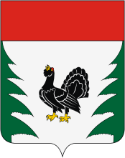

Приложение 2
к Положению о гербе и флаге

Лесного муниципального округа Тверской области

Герб Лесного муниципального округа Тверской области (черно-белое контурное изображение)

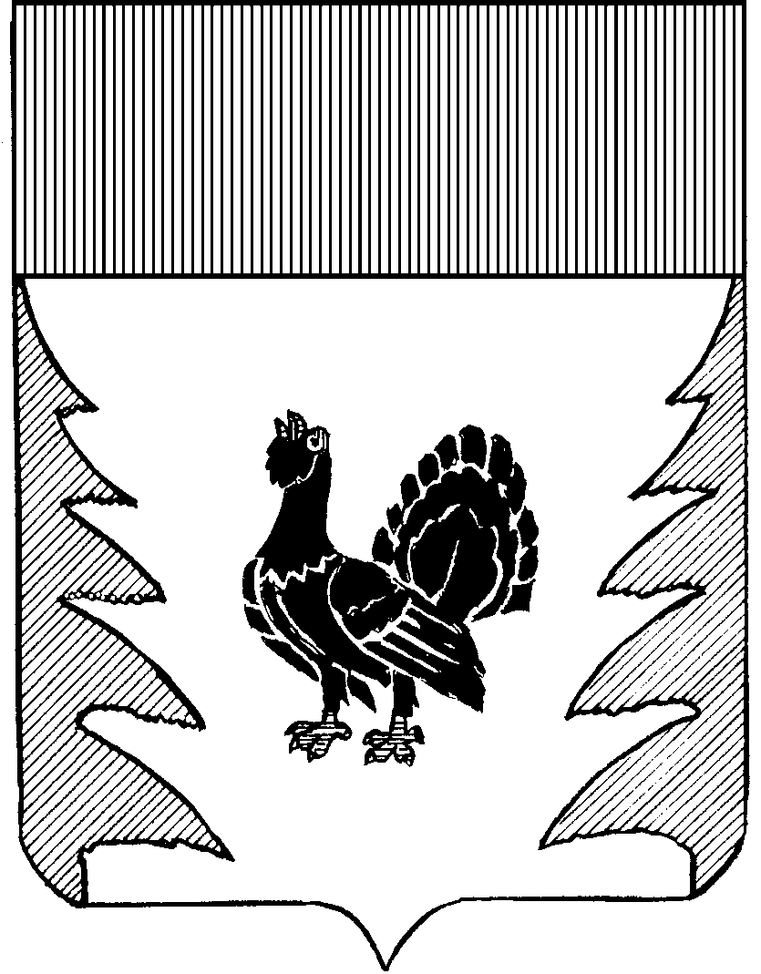

Приложение 3
к Положению о гербе и флаге
Лесного муниципального округа Тверской области

Флаг Лесного муниципального округа Тверской области (цветное изображение)

